Martes
28
de marzo

Sexto de Primaria
Lengua Materna

Planeación de mi carta de opinión

Aprendizaje esperado: planea la escritura de una carta de opinión..

Énfasis: determina un tema y selecciona información que apoye la redacción de la carta.
Reconoce formas de redactar una opinión documentada con argumentos, distingue formas de adaptar el lenguaje según el destinatario e identifica verbos y expresiones para reportar hechos y opiniones.

¿Qué vamos a aprender?

Aprenderás a redactar una carta considerando información documentada, con argumentos, en la que puedas emplear verbos y expresiones para reportar hechos y opiniones.

¿Qué hacemos?

En esta sesión trabajarás con la práctica social del lenguaje 9 escribir cartas de opinión para su publicación, así también reflexionarás en la importancia de que en diferentes medios exista un espacio para la opinión del público.

Es fundamental que existan diversos espacios para que las personas puedan externar públicamente sus opiniones, lo cual es, incluso, un derecho humano. Todas las personas tenemos derecho a la libertad de pensamiento y expresión.

Al externar opiniones, vas a identificar que puedes estar o no de acuerdo con lo que se dice; no obstante, es importante investigar para que ese acuerdo o desacuerdo esté fundamentado, es decir tenga los argumentos que le permitan saber el por qué se está o no de acuerdo.

Hay quien piensa y opina que no todas las personas deberían tener el derecho de pensar y de expresarse libremente, también hay quien cree que para opinar públicamente las personas deben estar calificadas para hacerlo y no cualquiera lo está, la siguiente frase es original de León XIII, papa de la Iglesia católica durante el último cuarto del siglo XIX.

“La libertad de pensar y de publicar lo que se quiera es el origen de muchos males”.

¿Cuál sería tu opinión al respecto?

Así mismo hay otras opiniones que son contrarias a la frase que acabas de leer, y que dice:

“Estoy en desacuerdo con lo que dices, pero defenderé hasta la muerte tu derecho a decirlo”.

¿Qué opinas de la frase que acabas de leer?

¿Con cuál te identificas más?, y ¿Por qué?

“Estoy en desacuerdo con lo que dices, pero defenderé hasta la muerte tu derecho a decirlo”.

Es una frase maravillosa que resume lo que se había dicho respecto del derecho a la libertad de pensamiento y de expresión.

Esta frase, se dice que al parecer es del escritor y filósofo francés: “François-Marie Arouet, mejor conocido como Voltaire (1694-1778)”.

Sin embargo, la autora es la escritora británica Evelyn Beatrice Hall, quien incluyó la frase en la biografía Los amigos de Voltaire, publicada en 1906.

El propósito de la sesión es que hagas la planeación de la escritura de una carta de opinión, para ello, seleccionarás una noticia y llenarás una ficha con algunos datos particulares, como las razones para haberla elegido y la opinión inicial sobre el tema, también continuarás reflexionando sobre la relevancia de emitir las opiniones públicamente.

Los materiales que requerirás son: Libro de Texto, diccionario, cuaderno, y lápiz o pluma para escribir. Es muy importante que tengas a la mano tu diccionario, recuerda tenerlo cerca, durante esta sesión y también al leer o al estudiar otras asignaturas. Úsalo con libertad y no sólo investigues en torno a las palabras que aquí se solicitan. Considera que el conocimiento profundo de nuestra lengua te permite pensar y expresarte con mayor precisión y claridad, entre otras cosas.

Actividad 1

Revisarás dos poemas de Octavio Paz titulados “Palabra” y “Escritura”.

Octavio Paz
(1914-1998)

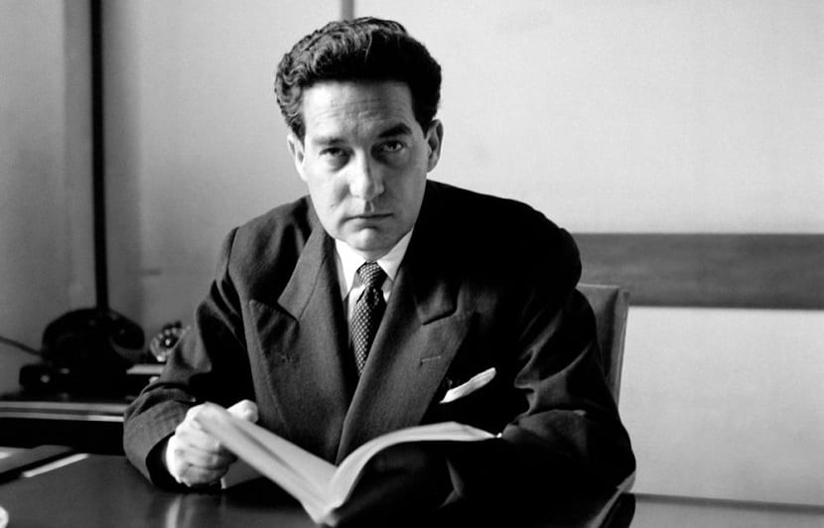 | 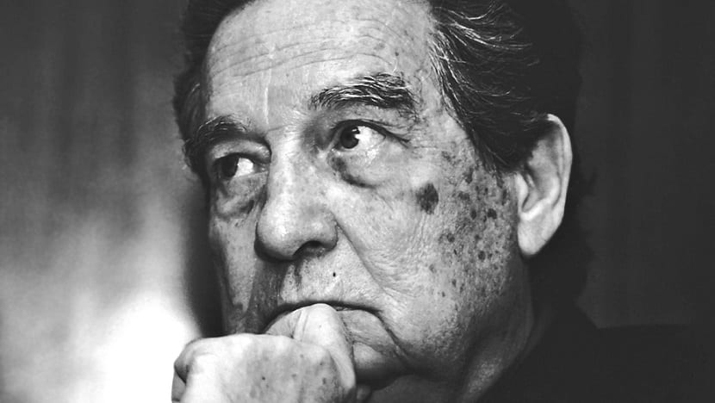

Recuerdarás que ya habías leído algunos poemas suyos: “Tu nombre”, “Alameda” “La calle” “Jardín” y “Noche de verano”.

Disponte a disfrutar de estos dos poemas del único mexicano ganador del Premio Nobel de Literatura: Octavio Paz. En tanto vas leyendo los poemas, trata de centrar tu atención en todo aquello que se dice sobre la palabra y sobre la escritura.

Palabra

Palabra, voz exacta
y sin embargo equívoca
oscura y luminosa
herida y fuente: espejo
espejo y resplandor
resplandor y puñal
vivo puñal amado
ya no puñal, sí mano suave: fruto.

Llama que me provoca
cruel pupila quieta
en la cima del vértigo
invisible luz fría
cavando en mis abismos
llenándome de nada, de palabras
cristales fugitivos
que a su prisa someten mi destino.

Palabra ya sin mí, pero de mí
como el hueso postrero
anónimo y esbelto, de mi cuerpo
sabrosa sal, diamante congelado
de mi lágrima obscura.

Palabra, una palabra, abandonada
riente y pura, libre
como la nube, el agua
como el aire y la luz
como el ojo vagando por la tierra
como yo, si me olvido.

Palabra, una palabra
la última y primera
la que callamos siempre
la que siempre decimos
sacramento y ceniza.

Escritura

Cuando sobre el papel la pluma escribe
a cualquier hora solitaria.
¿Quién la guía?
¿A quién escribe el que escribe por mí
orilla hecha de labios y de sueño
quieta colina, golfo
hombro para olvidar el mundo para siempre?

Alguien escribe en mí, mueve mi mano
escoge una palabra, se detiene
duda entre el mar azul y el monte verde.

Con un ardor helado
contempla lo que escribo.
Todo lo quema, fuego justiciero
pero este juez también es víctima
y al condenarme, se condena
no escribe a nadie, a nadie llama
a sí mismo se escribe, en sí se olvida
y se rescata, y vuelve a ser yo mismo.

Paz, Octavio, Libertad bajo palabra. Obra poética (1935-1957), tercera edición,
México, Fondo de Cultura Económica, 2006, pp. 30-31 y 69-70.

¿Qué te parecieron los poemas?

Como pudiste darte cuenta parece como si las palabras de este poema formaran parte de una especie de hechizo, pues, aunque, es difícil hablar con certeza sobre el significado “intelectual” del poema, se podría decir que las palabras van atrayendo con su ritmo, con su melodía, con su cadencia, como si te hipnotizaran.

La poesía, como la literatura y el arte en general, ofrece diversas posibilidades de disfrutar y de lectura: desde lo más emocional e intuitivo hasta lo más racional y teórico, por llamarlo de algún modo.

Con la poesía puedes dejarte llevar por el sonido de las palabras, como cuando escuchas música y, sin pensarlo demasiado, lo disfrutas, y tu mente vuela.

Resulta muy agradable disfrutar de la poesía dejándose llevar por el influjo de sus palabras, sin embargo, como sabes, la comprensión del texto puede incrementar el gozo, aunque eso exige tiempo y dedicación. ¿Por qué crees que se leyeron esos poemas en la sesión de hoy?

Se leyeron estos poemas con el propósito de disfrutarlos, pero en particular, porque sirven para mostrar el respeto, el interés, el amor y la veneración con la cual pueden concebirse las palabras y la escritura; asimismo, estos poemas también te invitan a reflexionar sobre algunas particularidades de las palabras y de la escritura, como el poder que te proporciona su conocimiento.

Poder para ser libres, es decir, para que seas tú mismo, por medio de las palabras que piensas y que expresas. Y poder para conocer la realidad, y cuando sea necesario, tratar de modificarla, mediante una carta de opinión, por ejemplo.

Vuelve a leer la primera estrofa de “Palabra” para que identifiques parte de lo que significa el poder de las palabras.

“Palabra, voz exacta
y sin embargo equívoca
oscura y luminosa
herida y fuente: espejo
espejo y resplandor
resplandor y puñal
vivo puñal amado
ya no puñal, sí mano suave: fruto”.

Como pudiste observar, se muestra la naturaleza contradictoria de la lengua, pues, aunque aspira a la precisión, dicha aspiración es algo ilusorio; sin embargo, a pesar de sus limitaciones (o quizá gracias a ellas) resultan innumerables las posibilidades que ofrece para conocer la realidad y para expresarla y para modificarla, embelleciéndola, por ejemplo. Fíjate cómo en esta estrofa se enumeran distintas cualidades de la palabra, varias de ellas opuestas entre sí:

Actividad 2

¿Qué significa la palabra “equívoco”?

Búscala en el diccionario.

“Equívoco”
1. Que puede interpretarse en varios sentidos, o dar ocasión a juicios diversos.
2. Equivocación, confusión.

Las palabras son equívocas porque pueden interpretarse en varios sentidos o dar pie a distintos cuestionamientos y juicios.

Actividad 3

Ahora, pensarás en la selección del tema o hecho sobre el que escribirás tu carta de opinión. Al respecto, la primera recomendación es que elijas un tema que te resulte muy interesante y relevante, puedes elegir el tema de libros, revistas, periódicos o folletos, lo importante es que te agrade.

Puede ser una noticia, por ejemplo, lee con atención.

Esta noticia es de un profesor que, a causa de la pandemia, adaptó su camioneta para poder llevar señal de internet a diversas comunidades apartadas de su municipio natal, Comitán de Domínguez, Chiapas, gracias a lo cual, las y los alumnos de esas localidades han podido estudiar. La noticia se titula “Maestro lleva educación a Chiapas con ‘Combiteca’ hacer una carta sobre esto, podría responder a esta noticia o alguna otra vinculada con esta clase de héroes de la educación en México.

La noticia suena muy adecuada, pero antes de opinar habría que leerla.

Maestro lleva educación a Chiapas con ‘Combiteca’

Martes 24 de noviembre de 2020

Por Katya López Cedillo

Antonio Alfaro dejó atrás un negocio personal y ayuda a alumnos a continuar sus estudios al llevar internet inalámbrico hasta lejanas comunidades chiapanecas.

Entonces, si al final decides escribir tu carta a partir de esa noticia particular, o de otra, es importante que consideres lo siguiente:

“El maestro de educación física Antonio Alfaro pensaba generar más recursos y se le ocurrió un buen negocio: comprar una combi para habilitarla como tiendita ambulante, pero al llegar la pandemia, quedó en evidencia que muchos niños de su natal Comitán de Domínguez en Chiapas, al sur de México, no contaban con la infraestructura que les permitiera aprender desde casa; dejó atrás su emprendimiento y adaptó el móvil como un medio para llevar internet a las comunidades más lejanas de su municipio, en una iniciativa que nombró La Combiteca.”

Los barrios se organizan para llamar a Alfaro y pedirle su visita, entonces se habilita algún espacio abierto en el que niños y jóvenes puedan estudiar, es entonces que Antonio enciende el motor de la combi modelo 1990, pintada en blanco y azul, con el gran letrero que anuncia Wi-Fi gratis para aquellos que deseen aprender y dirige su móvil hacia las rancherías o colonias donde no hay el internet.

Ahora su meta es equipar el automóvil, en favor de los niños y jóvenes que se esmeran por desarrollarse. “Tengo la intención de montar una biblioteca para apoyar a estudiantes de todos los niveles para que tengan material de consulta, también me gustaría ponerle una pantalla para que los niños y niñas que no cuentan con celular o tablet puedan tomar clases en la televisión, porque muchos niños no tienen esos aparatos y a veces entre cinco se prestan uno”, expresó el Licenciado en Educación Física y Ciencias de la Educación por la Universidad de Veracruz.

Para Alfaro las pequeñas acciones pueden cambiar el desarrollo de una comunidad y en sus recorridos ha descubierto lo admirables que son los profesores que trabajan en zonas rurales y cuyo trabajo es poco visibilizado.

En la iniciativa se sumó el empresario y amigo suyo Roberto Aguilar, quien dio como donativo rotular la Combiteca, pues no cobró un solo peso por sus servicios; también lo apoyó David Álvarez, que se encargó de configurar la Red 4G de 10 megas.

“Me nace hacerlo gracias al apoyo de mi familia y amigos. Tenemos buenos resultados; hemos apoyado en brindar acceso a internet a muchas personas y lo haré hasta que los recursos me alcancen”, expresó el docente, quien a causa de la pandemia se quedó sin empleo y, aunque se fueron sus ingresos, permanece en él la empatía y amor por los alumnos que quieren mejorar su vida y su entorno.”

Conoce más.

La Combiteca es un proyecto personal que subsiste con los recursos propios de Alfaro, pero recibe donativos, tanto en especie como en efectivo, desde libretas, lápices, plumas o colores, hasta dinero para costear gasolina.

3 Horas de servicio da al día.
100 Metros de distancia alcanza la señal de la Combiteca.

López Cedillo, Katya, “Maestro lleva educación a Chiapas con ‘Combiteca”, sección “Estados”, en el diario El Heraldo de México, en:
https://heraldodemexico.com.mx/tendencias/2020/11/24/maestro-lleva-educacion-chiapas-con-combiteca-228478.html (Recuperado el 3 de marzo de 2021)

Como puedes darte cuenta, es una muy buena noticia, es adecuada, sobre todo porque el tema es muy interesante y se puede opinar al respecto.

Como siguiente paso, una vez que ya leíste y elegiste tu noticia, ahora vas a elaborar una ficha de trabajo que ayude a formalizar la planeación de la carta de opinión. Los parámetros que emplearás son los siguientes:

- Título de la noticia.
- Lugar y fecha de publicación de la noticia.
- Motivos para haber elegido esa noticia.
- Opinión inicial sobre el tema (opinión personal).
- Referencia hemerográfica de la noticia.

Actividad 4

Dibuja un cuadro como el siguiente en tu cuaderno y regístralo conforme tienes las respuestas.

- ¿Cuál es el título de la noticia?
- ¿Dónde y cuándo se publicó?
- ¿Por qué elegiste esa noticia?
- ¿Qué opinión inicial tienes sobre el tema?
- ¿Cuál es la referencia de la noticia?

Título de la noticia.
Lugar y fecha de publicación de la noticia.
Motivos para haber elegido esa noticia.
Opinión inicial sobre el tema (opinión personal).
Referencia. Hemerográfica de la noticia.

Tu cuadro debe quedar llenado de la siguiente manera:

Título de la noticia. | “Maestro lleva educación a Chiapas con ‘Combiteca’”.
Lugar y fecha de publicación de la noticia. | En México, el 24 de noviembre de 2020, en un diario de circulación nacional.
Motivos para haber elegido esa noticia. | Porque entre tantas noticias horribles que leo y escucho todos los días, me encanta hallar algunas más luminosas, que me permitan tener mayor esperanza en la humanidad al destacar las acciones de seres extraordinarios.
Opinión inicial sobre el tema (opinión personal). | Que los miembros de la sociedad civil debemos actuar unidos, pensando en el bien común y no en el individual. Opino también que es responsabilidad de todos los habitantes asegurarnos de que el gobierno cumpla con su deber y no quedarnos de brazos cruzados esperando a que las cosas ocurran.
Referencia hemerográfica de la noticia. | López Cedillo, Katya, “Maestro lleva educación a Chiapas con ‘Combiteca”, sección “Estados”, en el diario El Heraldo de México, en:  https://heraldodemexico.com.mx/tendencias/2020/11/24/maestro-lleva-educacion-chiapas-con-combiteca-228478.html (Recuperado el 3 de marzo de 2021)

Como puedes observar, la tabla está completa.

Así te debe quedar tu ficha hemerográfica.

López Cedillo, Katya, “Maestro lleva educación a Chiapas con ‘Combiteca”, sección “Estados”, en el diario El Heraldo de México, en:
https://heraldodemexico.com.mx/tendencias/2020/11/24/maestro-lleva-educacion-chiapas-con-combiteca-228478.html
(Recuperado el 3 de marzo de 2021).

Todo parece indicar que esta carta de opinión resultará particularmente atractiva.

¿Y ahora qué sigue?

Luego de que hayas seleccionado la noticia sobre la que escribirás tu carta de opinión y que hayas llenado tu ficha de trabajo sobre ella, deberás sustentar tus opiniones, es decir, generar argumentos, para lo cual debes buscar información sobre el tema.

Es importante que procures buscar diversas formas de entender el asunto, para ello puedes consultar toda clase de textos sobre el tema: artículos, noticias, columnas de opinión, monografías, investigaciones, ensayos, etcétera.

Siempre buscando incluir en las fichas las referencias bibliográficas de todas las fuentes que consultes.

Recuerda también la importancia de reflexionar sobre lo que lees y sobre lo que escribes. En ese sentido, les sugiero que te des tiempo para ir definiendo y madurando tus opiniones. Y si te es posible, dialoga sobre ellas con tus familiares; seguro que así podrás enriquecer las tuyas.

Realiza un repaso del tema que hoy has trabajado para tenerlo en cuenta al momento de redactar tu carta de opinión.

Ten presente que una opinión personal es la postura que cada individuo posee sobre algún asunto.

Es fundamental respetar siempre la opinión de los demás, como lo propone la frase:

“Estoy en desacuerdo con lo que dices, pero defenderé hasta la muerte tu derecho a decirlo”.

Además, reflexionaste sobre el derecho que tienen todas las personas de opinar sobre lo que cada quien quiera.

También se explicó la diferencia entre un juicio de gusto de valor y uno de gusto, es decir, entre sustentar opiniones con argumentos e información veraz, y entre hablar sólo acerca de tus creencias, suposiciones, fantasías y gustos personales, por ejemplo, las cartas de opinión que se leyeron en algún momento, solían basarse en argumentos e información confiable, como la que explicaba las razones por las que un artículo publicado en una revista de divulgación científica poseía diversas carencias.

No olvides la importancia de incluir hechos y opiniones, de documentar tus opiniones, de respaldarlas con argumentos, y de adaptar el lenguaje en función del destinatario.

Creo que fue un breve pero productivo repaso para tenerlo en cuenta al escribir las cartas de opinión.

Si te surgen dudas sobre el proceso puedes consultar el apartado “Buscar y seleccionar información que apoye el argumento de la carta”, que comienza en la página 117 y concluye en la 119 de tu libro de texto de Español.

https://libros.conaliteg.gob.mx/20/P6ESA.htm#page/117
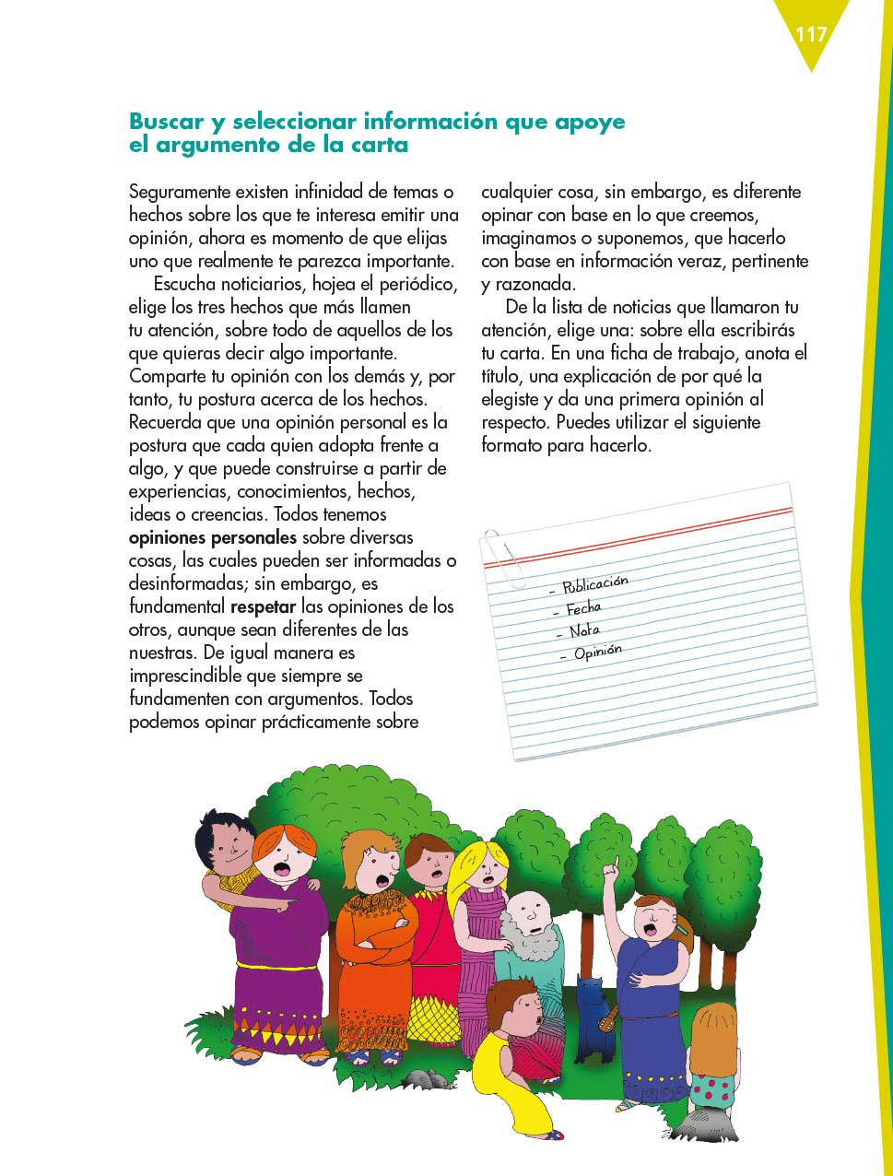

https://libros.conaliteg.gob.mx/20/P6ESA.htm#page/118

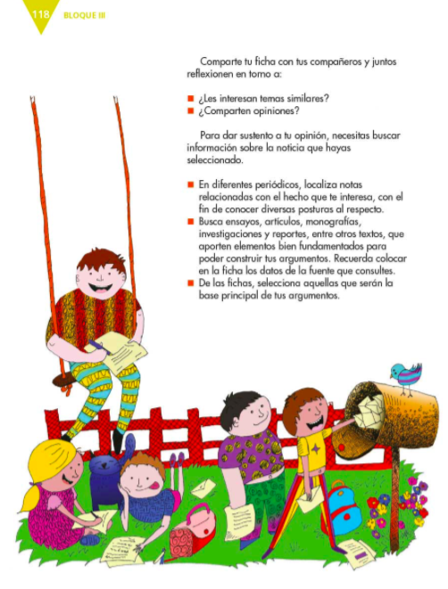

https://libros.conaliteg.gob.mx/20/P6ESA.htm#page/117
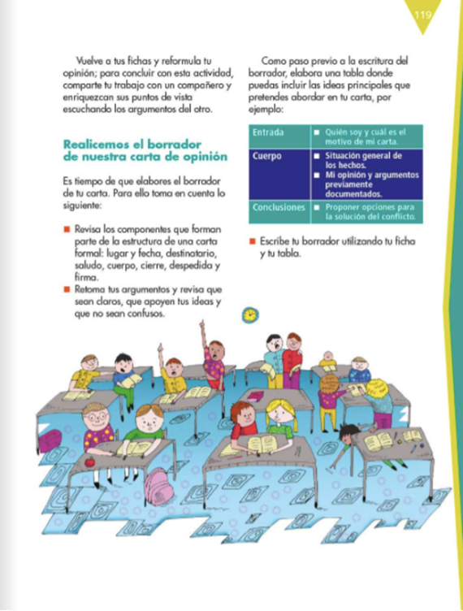

También, si te es posible, consulta a tu maestra o maestro y platica con tus familiares sobre el trabajo realizado.

El reto de hoy:

Comparte con alguien cercano como se elabora una carta de opinión y pídele que te ayude a buscar una noticia interesante con la cual puedas elaborar otras cartas de opinión.

Si te es posible, consulta otros libros o materiales para saber más. Si tienes la fortuna de hablar una lengua indígena aprovecha también este momento para practicarla y platica con tu familia en tu lengua materna.

¡Buen trabajo!

Gracias por tu esfuerzo.

Para saber más:
Lecturas

https://www.conaliteg.sep.gob.mx/

